INFORME DE FISCALIZACIÓN AMBIENTAL

INSPECCIÓN AMBIENTAL

ARIDOS LAS CAMELIAS

DFZ-2015-123-XIV-RCA-IA

 | Nombre | Firma
Aprobado | Eduardo Rodríguez S.
Revisado | Juan Harries M.
Elaborado | Mauricio Benítez M.

TABLA DE CONTENIDOS
TABLA DE CONTENIDOS 2
1. RESUMEN. 3
2. IDENTIFICACIÓN DEL PROYECTO, INSTALACIÓN, ACTIVIDAD O FUENTE FISCALIZADA. 4
2.1. Antecedentes Generales. 4
2.2. Ubicación. 5
3. INSTRUMENTOS DE GESTIÓN AMBIENTAL QUE REGULAN LA ACTIVIDAD FISCALIZADA. 6
4. Hallazgos 7
5. Conclusiones 9
6. ANEXOS. 10

RESUMEN.

El presente documento da cuenta de los resultados de la actividad de fiscalización ambiental realizada por el Servicio Agrícola y Ganadero y la Seremi de Transporte y Telecomunicaciones, de la Región de Los Ríos, a la unidad fiscalizable “Áridos Las Camelias”.

El motivo de la actividad de inspección ambiental correspondió al Subprograma de Fiscalización, de acuerdo a la Resolución Exenta SMA N°769/2014 que fijó el Programa y Subprogramas Sectoriales de Fiscalización Ambiental de Resoluciones de Calificación Ambiental para el año 2015.

La actividad de inspección fue desarrollada durante el trascurso del día 17 de Abril de 2015, entre las 11:00 y 15:51 horas.

El proyecto se ubica en un sector entre San José de la Mariquina y Ciruelos, comuna de Mariquina, provincia de Valdivia, Región de los Ríos. Las coordenadas del punto de acceso a la zona del proyecto son E: 677.753 m. y N: 5.621.516 m. a 2,5 kilómetros de San José de la Mariquina por la Ruta T-214. La actividad productiva se desarrolla en una superficie predial de 44 hectáreas, de las cuales 19,53 serán las directamente intervenidas, siendo 1.260.000 metros cúbicos el volumen a explotar, considerando una profundidad media de siete metros. El proyecto tiene una vida útil aproximada de 12 años la que depende de la taza de extracción que está asociada a la demanda de este material.

El proceso de explotación se realiza mediante extracción por pala excavadora y carguío directo a camiones, en la salida del predio, se realiza el registro de cada camión y cantidad de metros cúbicos que salen de la zona de explotación. El proyecto incluye en caso de requerimientos especiales, la clasificación del material mediante harneros metálicos, no incluye procesamientos ni transformaciones en la zona de explotación.

El suelo tiene baja permeabilidad por lo que las aguas lluvias que se acumulan en la zona de explotación son evacuadas hacia la zona de explotación existente en el predio vecino de propiedad de Áridos Las Ánimas. Previo a la evacuación de las aguas, ésta pasa por un pozo de decantación con el fin de reducir el arrastre de material fino fuera de la zona de explotación. Para la evacuación se utiliza una tubería de 1.000 mm de diámetro.

Las materias relevantes objeto de la fiscalización incluyeron: Verificar autorizaciones para efectuar la extracción de áridos y vida útil de la actividad de extracción; Protección sitio arqueológico; Manejo de piscinas de sedimentación; Manejo de suelo vegetal removido; Compromisos ambientales voluntarios.

Entre los hechos constatados que representan hallazgos se encuentran: A pesar de no constatar intervención en la zona del sitio arqueológico identificado en la evaluación ambiental, al momento de la inspección ésta se encuentra sin cierre perimetral. Cabe señalar en todo caso, que el sitio arqueológico se encuentra fuera de la zona de explotación de áridos; Adicionalmente, no se ha implementado la franja de plantación de roble de 8 metros de ancho en torno a la explotación colindante con los predios vecinos. Respecto de este punto, es necesario indicar que en el proceso de evaluación ambiental, la plantación de roble, fue parte de los compromisos voluntarios y no se estableció etapa específica de ejecución para su implementación.

Atendido lo anterior, es necesario tener presente que si bien en la actividad de fiscalización se encontraron hallazgos de carácter ambiental, ellos no se relacionan con condiciones o medidas asociadas a los principales impactos ambientales del proyecto, ni tampoco constituyen un riesgo sea para la salud o el medio ambiente. En el resto de materias revisadas, tales como autorizaciones para efectuar la extracción de áridos y vida útil de la actividad de extracción, manejo de piscinas de decantación y manejo de suelo vegetal removido, no se detectaron desviaciones al permiso ambiental.

Finalmente, lo indicado precedentemente, no exime al titular de ninguna clase de responsabilidad que pudiese contraer por cualquiera no conformidad, respecto del instrumento que lo regula, que se produzca con anterioridad o simultaneidad a la fecha en que se efectuó la citada actividad de fiscalización ambiental, y no hubiera sido directamente percibido en la misma por el equipo fiscalizador.

IDENTIFICACIÓN DEL PROYECTO, INSTALACIÓN, ACTIVIDAD O FUENTE FISCALIZADA.

Antecedentes Generales.

Identificación de la actividad, instalación, proyecto o fuente fiscalizada:
ÁRIDOS LAS CAMELIAS
Región:  Los Ríos | Ubicación específica de la actividad, proyecto o fuente fiscalizada:  Camino a Puile S/N°, San José de la Mariquina.
Provincia:
Valdivia
Comuna: Mariquina
Titular de la actividad, instalación, proyecto o fuente fiscalizada:  Agrícola Los Acacios Ltda. | RUT o RUN:  78.386.490-8
Domicilio titular:  Mariño de Lovera N° 153, Las Ánimas, Valdivia. | Correo electrónico:  gerencia@aridoslasanimas.cl
Teléfono:
632216290
Identificación del representante legal:  María del Carmen Milling Oñate | RUT o RUN:  5.931.278-2
Domicilio representante legal:  Mariño de Lovera N° 153, Las Ánimas, Valdivia. | Correo electrónico:  gerencia@aridoslasanimas.cl
Teléfono:
632216290
Fase de la actividad, proyecto o fuente fiscalizada:
Operación.

Ubicación.

Figura 1. Mapa de ubicación local (Fuente: Google Earth 2015).
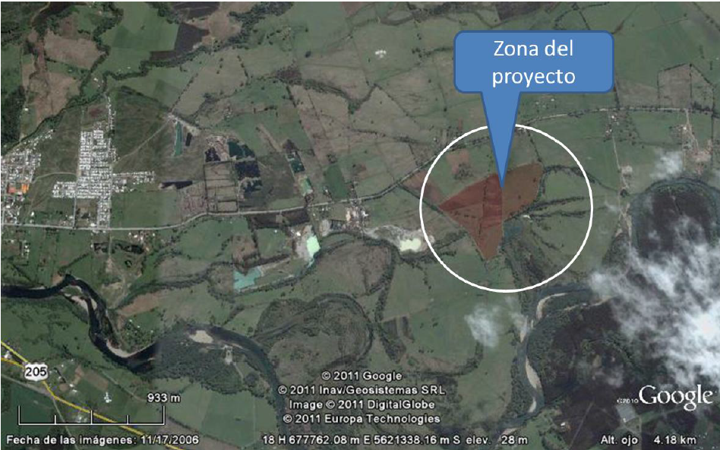
Coordenadas UTM de referencia
Datum: WGS 84 | Huso: 18 | UTM N (m): 5.621.516 | UTM E (m): 677.753

INSTRUMENTOS DE GESTIÓN AMBIENTAL QUE REGULAN LA ACTIVIDAD FISCALIZADA.

Identificación de Instrumentos de Gestión Ambiental que regulan la actividad, proyecto o fuente fiscalizada.
N° | Tipo de instrumento | N°/  Descripción | Fecha | Comisión / Institución | Nombre de la actividad, proyecto o fuente regulada | Comentarios | Instrumento fiscalizado
1 | RCA | 105 | 27-12-2012 | Comisión de Evaluación,  Región de Los Ríos | Áridos Las Camelias | - | SI

Hallazgos

De los resultados de las actividades de fiscalización, asociadas a los Instrumentos de Gestión Ambiental indicados en el punto 3, se puede indicar que los principales hallazgos detectados se presentan a continuación. Respecto de los hechos que constituyen las conformidades, estas se encuentra descritas tanto en el Acta de Inspección Ambiental, como en los documentos que forman parte de los Anexos del presente informe:

N° Hecho constatado | Materia específica objeto de la fiscalización ambiental. | Exigencia asociada | Hallazgo
1 | Protección sitio arqueológico | Considerando 5.6, RCA 105/2012.  Se registró la presencia de vestigios arqueológicos en el extremo sur del predio, denominado Las Camelias-1. Dicha área presenta un sector con explotación anterior de áridos. El sitio fue registrado, observándose la presencia de fragmentos cerámicos en lugares donde se excavaron calicatas. Dicho informe sugiere que a objeto de resguardar el sitio, se deberá:  - Generar un área de buffer de protección de 50 m en torno a la coordenada central proporcionada para el yacimiento arqueológico. Este buffer de protección debería ser delimitado mediante un cercado perimetral permanente, bajo la supervisión de un arqueólogo. El cerco evitará más alteraciones durante las etapas de explotación y abandono. Dado lo anterior, el titular delimitará la zona e identificará el sector con un letrero. Esta zona no se intervendrá con las obras del proyecto.  Considerando 6, letra c), RCA 105/2012.  Cercar y señalizar la zona del hallazgo arqueológico con el fin de facilitar futuras prospecciones. | Se inspeccionó la zona de hallazgos arqueológicos, la cual no contaba con cerco perimetral de resguardo ni señalética. El cerco que se observó era de antigua data y cubría solo una parte del perímetro. Se observaron 2 calicatas. Sin perjuicio de lo anterior, el lugar se encontraba sin ningún tipo de intervención.  Cabe señalar además, que el citado sitio, se encuentra fuera de la zona de explotación de áridos.
2 | Compromisos voluntarios | Consideran 6, letra b), RCA 105/20012.  Establecer una faja de 8 m. de plantaciones con la especie nativa roble en torno a la explotación colindante con los predios vecinos (hileras distanciadas cada 4 m, 2,5 m entre cada planta y una densidad de cultivo de 1.600 plantas/Ha). | No se ha implementado la franja de plantación de roble de 8 metros de ancho en torno a la explotación colindante con los predios vecinos.  Lo anterior, sin perjuicio, que el proceso de evaluación ambiental no estableció fecha para la ejecución de tal exigencia, la que es parte, a su vez, de los compromisos ambientales voluntarios asumidos por el titular.

Conclusiones

En consideración a los hechos constatados, se puede concluir que a pesar de encontrarse hallazgos, correspondientes principalmente a la falta de cierre perimetral en la zona del sitio arqueológico identificado en la evaluación ambiental y a que no se ha implementado la franja de plantación de roble de 8 metros de ancho en torno a la explotación colindante con los predios vecinos, no se aprecia riesgo para el medio ambiente o la salud de las personas. El sitio arqueológico se encuentra fuera de la zona de explotación de áridos y la plantación de roble no está asociada a una etapa específica del proyecto siendo parte de los compromisos voluntarios del proyecto.

Dicho resultado, no obsta a que en el futuro se realicen nuevos procedimientos de fiscalización ambiental, y no lo exime de ninguna clase de responsabilidad que pudiese contraer por cualquiera no conformidad, respecto del instrumento que lo regula, que se produzca con anterioridad o simultaneidad a la(s) fecha(s) en que se efectuó la actividad de fiscalización ambiental, y no hubiera sido directamente percibido en la misma por el equipo fiscalizador.

ANEXOS.

N° Anexo | Nombre Anexo
1 | Acta de Inspección Ambiental, de fecha 17 de Abril de 2015.
2 | RCA N° 105/2012.
3 | Carta Titular entrega antecedentes.
4 | Anexo Fotográfico

